Wojciech Chlebowski;Paweł Zmuda-Trzebiatowski;Marcin Kiciński
Dokument rozpowszechniany na licencji CC BY-SA 3.0
WYKORZYSTANIE WTYCZKI ORS TOOLS DO WYZNACZANIA IZOCHRON
DODATEK DO SAMOUCZKA QGIS 3.X
wer. 2020.05.02

Spis treści
Spis treści 1
Wstęp 2
1. Wprowadzenie 2
2. Instalacja wtyczki ORS Tools i pozyskanie API key 2
3. Tworzenie poligonowych izochron 4

Wstęp
Niniejszy dodatek powstał na bazie opracowania autorstwa Wojciecha Chlebowskiego oraz Pawła Zmuda-Trzebiatowskiego z Politechniki Poznańskiej pt. „Wyznaczanie izochron z wtyczką OSM TOOLS”. Poznań 2018. Opracowanie jest rozpowszechniane na otwartej licencji CC BY-SA 3.0. Na takiej samej licencji jest więc rozpowszechniany niniejszy dokument. Dokonano w nim niezbędnych aktualizacji związanych z rozwojem QGISa oraz jego wtyczek. W związku z powyższym opracowanie dostosowano do wersji QGISa 3.12 Bukareszt, w którym zamiast wcześniejszej wtyczki OSM Tools zastosowano ORS Tools.
Otwarta licencja, na której rozpowszechniany jest niniejszy dokument oznacza, że możesz pod warunkiem jej zachowania oraz wskazania dotychczasowych autorów dokonywać w nim zmian – od poprawy literówek czy formatowania, po przeprojektowywanie czy dodawanie nowych ćwiczeń, a następnie rozpowszechniać go dalej. Możesz też oczywiście dołączyć do grona twórców rozwijających QGISa.
Niniejszy dokument możesz pobrać ze strony internetowej Zakładu Systemów Transportowych Politechniki Poznańskiej:
http://www.dts.put.poznan.pl/samouczek-qgis/
Marcin Kiciński / marcin.kicinski@put.poznan.pl, 2020.04.27

Wprowadzenie
W niniejszym ćwiczeniu wykorzystamy serwis OpenRouteService.org (ORS) do wygenerowania mapy izochronowej. Serwis ten jest utrzymywany przez Uniwersytet w Heidelbergu oraz wykorzystuje dane przestrzenne projektu OpenStreetMap (OSM). Mapa izochronowa będzie przedstawiała obszary (tzw. poligony) do jakich można dojść pieszo z węzła przesiadkowego autobusowej komunikacji miejskiej Środzie Wielkopolskiej w określonym czasie – 30, 20, 15, 10, 5, 3 minut oraz 1000 m.

Instalacja wtyczki ORS Tools i pozyskanie API key
Proszę otworzyć okno Wtyczki → Wszystkie dostępne z rozsuwanego menu Wtyczki → Zarządzaj wtyczkami i w okienku szukaj znaleźć ORS Tools , wybrać ją i w prawnym dolnym rogu kliknąć opcję [Zainstaluj]. Proces instalacji powinien przebiec szybko. Po zainstalowaniu wtyczki, na pasku narzędzi pojawi się dodatkowa ikona wtyczki ORS Tools . W celu wykorzystania wtyczki ORS Tools konieczne jest posiadanie API key. W tym celu należy kliknąć przycisk [Sign Up] w oknie wtyczki albo odwiedzić stronę https://openrouteservice.org/dev/#/signup i zarejestrować się. Rejestracja wymaga podania danych:
- nazwy użytkownika (username) wykorzystywanej później do logowania;
- email, na który zostanie wysłany link aktywacyjny;
- imię (first name) i nazwisko (last name);
- sektor gospodarki, w którym będzie wykorzystywany klucz, np. „education” – edukacja;
- adres strony www (website), gdzie będzie wykorzystywany klucz, można np. podać firmowy lub uczelniany; adres strony powinien być w formacie http://strona.www.pl;
- dwukrotne hasło (new password i confirm new password), które będzie wykorzystane do logowania do konta;
- w celu otrzymania newsletteru można (ale nie trzeba) zaznaczyć „Monthly news about new features”.
Po wpisaniu danych należy kliknąć przycisk [Sign up]. Na adres mailowy zostanie wysłany link aktywacyjny, w który trzeba kliknąć. Po udanej aktywacji konta można zalogować się, a następnie wejść w zakładkę „Dashboard”, która jest dostępna z głównej strony www.openrouteservice.org. Proszę przejść do zakładki Dashboard i dalej Tokens (rys. 2.1). W tym miejscu można zobaczyć posiadane tokeny oraz zamówić nowy w „Request a token”. Po wpisaniu nazwy (name) tokena (np. „Moj”) oraz wybrania API jako Free proszę kliknąć [Create token].
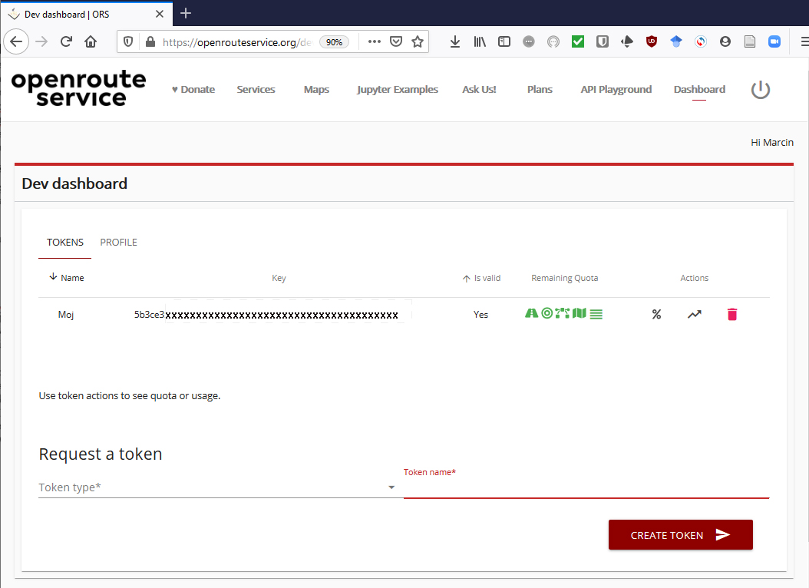
Zakładka Tokens
Moj

Typ tokena; zaznacz „Free”
Free

Miejsce na wpisanie własnej nazwa tokena

Lista posiadanych tokenów. Zawartość kolumny „Key” należy przekopiować do wtyczki OSM Tools do pola „API key”

Zakładka Dashboard
Rys. 2.1 Widok okna generowania tokena (klucza API) na koncie Openrouteservice
Gdy operacja się powiedzie zostaniemy o tym poinformowani komunikatem, a składający się z długiego ciągu znaków klucz wyświetli się w tabelce My tokens. Proszę go przekleić do OSM Tools. W tym celu proszę otworzyć okno wtyczki ORR Tools i przy wybranym „Provider” openrouteservice kliknąć [Provider Settings ]. Następnie wkleić wygenerowany klucz w pole „API Key” (rys. 2.2). Po zaakceptowaniu zmian wtyczka jest gotowa do działania.
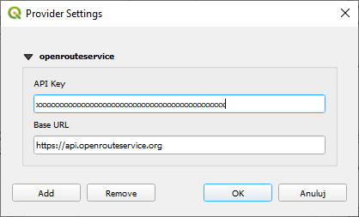
Miejsce na wstawienie wygenerowanego tokena
Rys. 2.2 Widok okna wtyczki ORS Tools z polem do wstawiania wygenerowanego tokena (klucza API)

Tworzenie poligonowych izochron
Dla lepszego zilustrowania mapy można wykorzystać dane z Państwowego Rejestru Granic, podkład ortofotomapy z geoportalu lub z wykorzystaniem wtyczki OpenLayers Plugin , warstwę ulic z projektu OSM. Sposoby dodawania tych warstw zostały wytłumaczone w podstawowej części samouczka. Warstwy te nie są potrzebne do prawidłowej pracy wtyczki, gdyż korzysta ona z danych zewnętrznych. Na rys. 3.1 przedstawiono widok mapy, w której wykorzystano podkład rastrowy z OSM (poprzez wtyczkę
OpenLayers Plugin). Niebieski punkt na mapie oznacza węzłowy punkt przesiadkowy autobusowej komunikacji miejskiej w Środzie Wielkopolskiej, który będzie punktem początkowym wyznaczanych izochron.
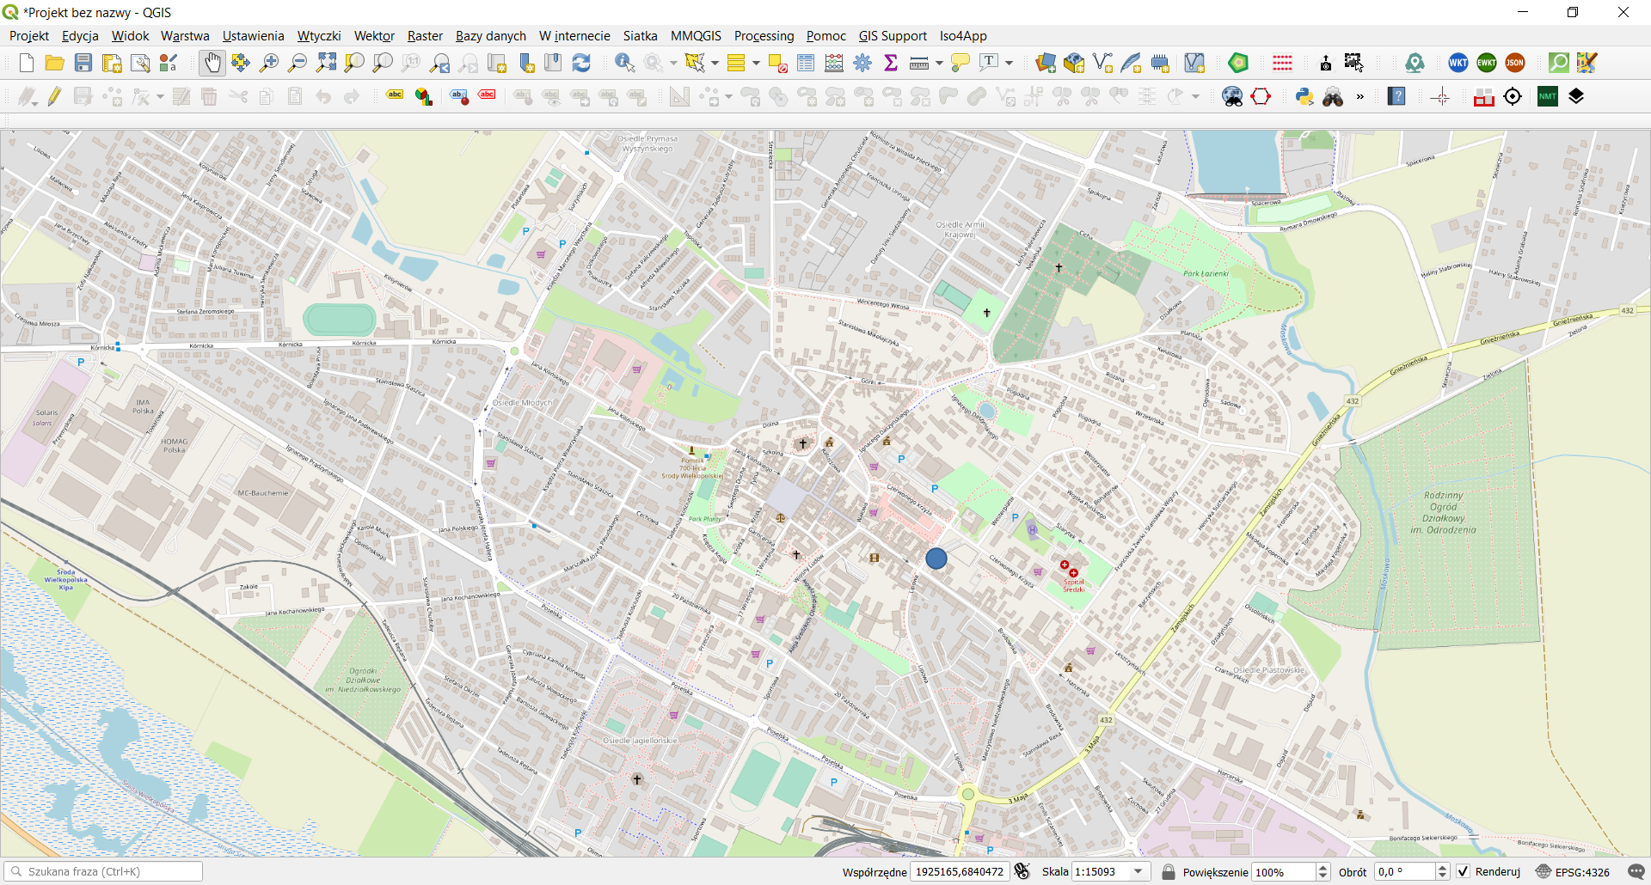
Rys. 3.1 Widok przygotowany do dodawania izochron
Teraz proszę uruchomić okienko ORS Tools , przejść do zakładki Batch Jobs i skonfigurować odpowiednie parametry. W tym celu korzystamy z jednej z dwóch opcji (rys. 3.2): [Isochrones from Point] -opcja 1 lub [Isochrones from Layer] – opcja 2.
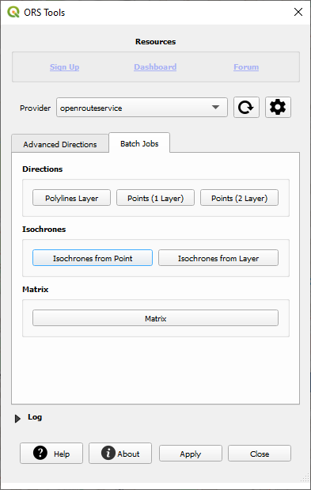

Zakładka Batch Jobs

Bezpośrednie wczytanie punktu startowego

Wczytanie punktu startowego z warstwy punktowej
Rys. 3.2 Widok okna wtyczki ORS Tools w zakładce [Batch Jobs] i opcjami wczytywania punktów początkowych izochron
W przypadku opcji 1 pojawia się okno ustawienia parametrów tworzonych izochron (rys. 3.3):
- Provider – dostawca danych do wyznaczania izochron; brak możliwości zmiany; należy pozostawić na openrouteservice;
- Input Point from map canvas – wyznaczenie punktu początkowego z mapy; wskaźnik myszki zamieni się w celownik, którym wybieramy lokalizację; w oknie wyświetlą się nam współrzędne geograficzne punkt;
- Travel mode – parametr określa gałąź transportu, dla której wyznaczane są izochrony; dostępne są 4 główne warianty:
- samochód (driving) z podziałem na osobowy (car) i ciężarowy (hgv);
- rower (cycling) z podziałem na jazdę zwykłą (regular), rower szosowy (road), jazdę bezpieczną (safe), rower górski (mountain) oraz elektryczny (electric);
- pieszo (foot) z podziałem na podróż zwykłą (walking) oraz przełajową (hiking);
- wózkiem inwalidzkim (wheelchair);
- Dimension – pozwala wybrać rodzaj jednostki (albo czasu – time, albo odległości – distance);
- Comma-separated ranges – pozwala wybrać zakresy tworzonych izochron; wartości wyznaczone w minutach lub metrach powinny być oddzielone przecinkami;
- Isochrones – miejsce zapisu warstw izochron; domyślnie wtyczka tworzy warstwę tymczasową
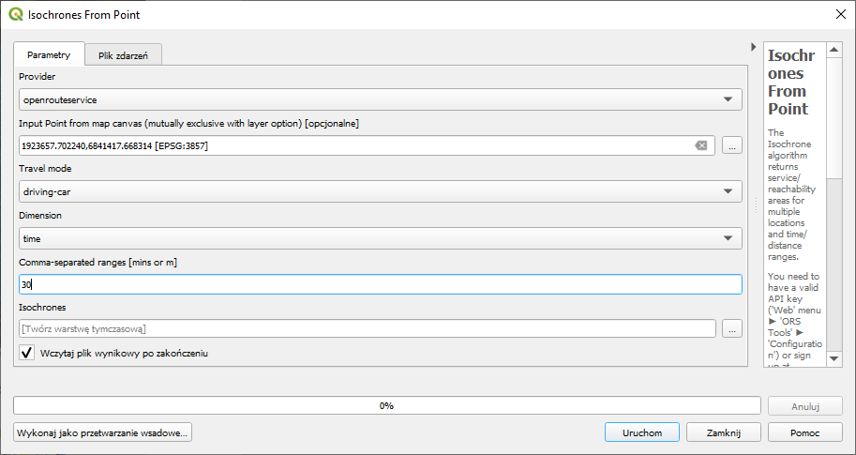
Rys. 3.3 Widok okna wtyczki ORS Tools w zakładce [Batch Jobs] opcja 1 (Isochrones From Point)
W przypadku opcji 2 pojawia się podobne okno, co przedstawione na rys. 3.3, przy czym z tą różnicą, że:
- w miejscu parametru „Input Point from map canvas” pojawia się „Input Point layer”; w tym przypadku wskazujemy wcześniej utworzoną warstwę punktową, której elementy będą punktami początkowymi izochron;
- dodatkowo pojawia się parametr „Input layer ID Field” – należy wybrać atrybut z wybranej warstwy punktowej, który będzie identyfikował punkty początkowe.
Uwaga: dokładność wyznaczania izochron oraz wrażliwość uzyskanych rezultatów na zmiany parametrów są uzależnione od dokładności danych OpenStreetMap w analizowanym obszarze.
Uwaga: Serwis ORS, a więc i wtyczka ORS Tools pracuje w układzie współrzędnych WGS 84, EPSG:4326. W razie problemów ustaw w QGISie ten układ i upewnij się, że reprojekcja w locie jest włączona. Upewnij się też, że warstwy wejściowe dla wtyczki są zapisane w tym układzie współrzędnych.
W dalszej części dodatku przedstawiona zostanie opcja 1. Stąd też przy otwartym oknie rys. 3.3 wskaż punkt przesiadkowy autobusowej komunikacji miejskiej w Środzie Wielkopolskiej pokazany na rys. 3.1, ustaw Travel mode: foot-walking, Dimension: time, Comma-separated ranges: 30 i kliknij [Apply]. Po chwili na mapie pojawi się izolinia 30 min (pieszo), której wygląd przedstawiono na rys. 3.4.
Maksymalna wartość izochrony uzależniona jest od wybranej gałęzi transportu. Dla transportu pieszego jest to 1200 minut, podczas gdy dla samochodu tylko 60 minut. W przypadku wybrania miary odległościowej, w każdym przypadku jest to 100 km.

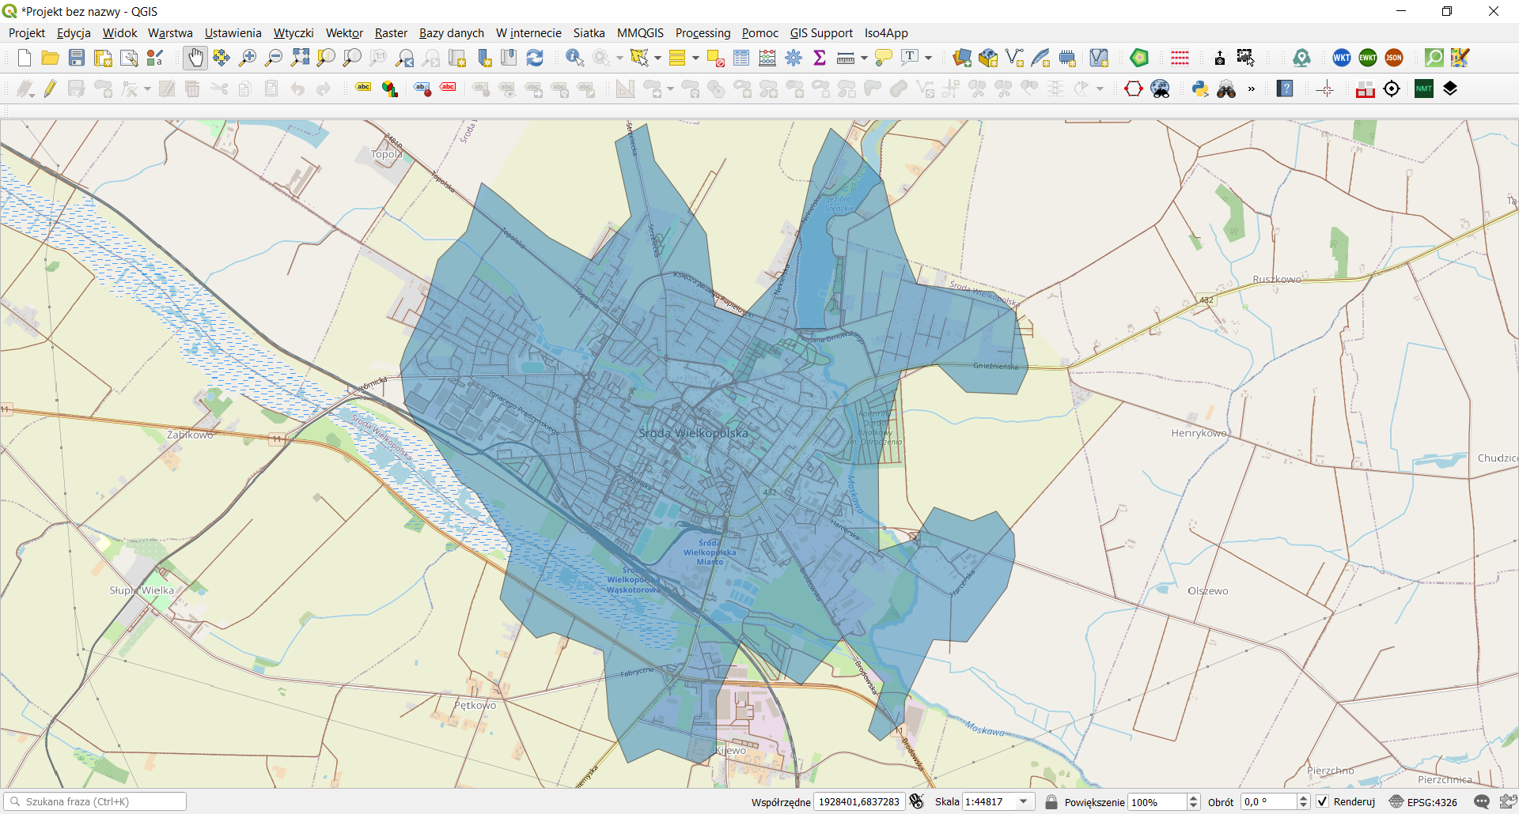
Rys. 3.4 Izolinia 30 min pieszo (podróż zwykła) z przesiadkowego przystanku autobusowej komunikacji miejskiej w Środzie Wielkopolskiej
Izolinie w ramach jednej jednostki time lub distance mogą być wykonywane w ramach jednej procedury obliczeniowej. W przypadku uwzględniania dwóch parametrów konieczne jest przeprowadzenie dwuetapowo obliczeń w ramach jednego projektu, tj. najpierw dla jednej jednostki, a potem dla drugiej. Wyniki mogą być zamieszczone na jednej mapie co przedstawiono na rys. 3.5.
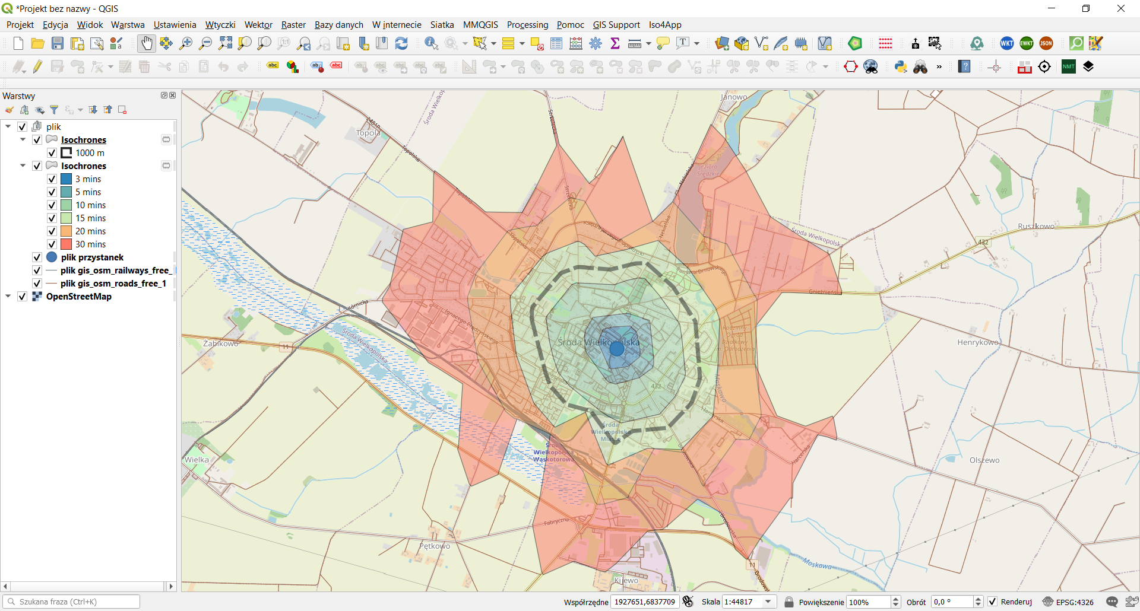
Rys. 3.5 Izolinie 30, 20, 15, 10, 5, 3 minut oraz 1000 metrów pieszo (podróż zwykła) z przesiadkowego przystanku autobusowej komunikacji miejskiej w Środzie Wielkopolskiej

http://www.dts.put.poznan.pl/wp-content/uploads/QGIS/QGIS_izochrony_osm_tools.pdf
https://creativecommons.org/licenses/by-sa/3.0/pl/ (dostęp: 2020.04.27)
Czasem na otrzymanie linku aktywacyjnego trzeba czekać dłuższy moment czasu. W przypadku braku otrzymania maila aktywacyjnego można spróbować zresetować hasło dla utworzonego konta – [RESET PASSWORD] w oknie logowania po wyborze Dashboard.
„Free” oznacza, że klucz jest bezpłatny. Jednak trzeba mieć na uwadze, że posiada on ograniczenia co do wykonywanych zapytań np. wtyczką ORS Tools. Informacje te podane są w kolumnie „Remaining Quota”. W ramach konta Openrouteservice możliwe jest wygenerowanie maksymalnie jednego klucza „Free”.
http://www.gugik.gov.pl/pzgik/dane-bez-oplat/dane-z-panstwowego-rejestru-granic-i-powierzchni-jednostek-podzialow-terytorialnych-kraju-prg
https://www.geoportal.gov.pl/uslugi/usluga-przegladania-wms
http://download.geofabrik.de/
W przypadku gdy program QGIS został zainstalowany na koncie innego użytkowania niż administrator, a do folderu zapisu plików tymczasowych ma dostęp tylko administrator wówczas konieczna jest zmiana folderu na taki, do którego pełne uprawnienia ma użytkownik. W przeciwnym wypadku, po uruchomieniu wtyczki może pojawić się błąd Python.
Opcja 2 wymaga utworzenia warstwy punktowej – patrz Samouczek QGIS 3.12 Bukareszt
Domyślnie 30 min.

